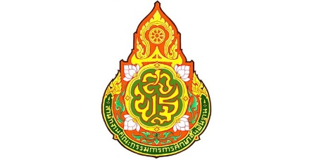

จำนวนนักเรียนโรงเรียนบ้านร่องจิก
ระดับชั้นอนุบาล 2 – ชั้นมัธยมศึกษาปีที่ 3 ภาคเรียนที่ 2 ปีการศึกษา 2568
(ข้อมูล ณ วันที่ 23 มกราคม พ.ศ. 2569)

ระดับชั้นเรียน | เพศ |  | รวม
ระดับชั้นเรียน | ชาย | หญิง | รวม
อนุบาล 2 | 2 | 3 | 5
อนุบาล 3 | 4 | 5 | 9
รวม | 6 | 8 | 14
ประถมศึกษาปีที่ 1 | 7 | 4 | 11
ประถมศึกษาปีที่ 2 | 4 | 3 | 7
ประถมศึกษาปีที่ 3 | 5 | 1 | 6
ประถมศึกษาปีที่ 4 | 3 | 5 | 8
ประถมศึกษาปีที่ 5 | 7 | 7 | 14
ประถมศึกษาปีที่ 6 | 3 | 4 | 7
รวม | 29 | 24 | 53
มัธยมศึกษาปีที่ 1 | 5 | 1 | 6
มัธยมศึกษาปีที่ 2 | 5 | 1 | 6
มัธยมศึกษาปีที่ 3 | 4 | 4 | 8
รวม | 14 | 6 | 20
รวมทั้งสิ้น | 49 | 38 | 87

